 |  | S  TG/165/3

INTERNATIONAL UNION FOR THE PROTECTION  OF NEW VARIETIES OF PLANTS | UNION INTERNATIONALE POUR LA PROTECTION  DES OBTENTIONS VÉGÉTALES | INTERNATIONALER VERBAND ZUM SCHUTZ VON PFLANZEN-ZÜCHTUNGEN | UNIÓN INTERNACIONAL PARA LA PROTECCIÓN  DE LAS OBTENCIONES VEGETALES

DIRECTRICES

PARA LA EJECUCIÓN DEL EXAMEN

DE LA DISTINCIÓN, LA HOMOGENEIDAD Y LA ESTABILIDAD

ENELDO

(Anethum graveolens L.)

GINEBRA
1999

Pueden obtenerse copias de este documento previa petición al precio de 10 francos suizos cada ejemplar, incluyendo correo ordinario por superficie, dirigiéndose a la Oficina de la UPOV, 34 chemin des Colombettes, P.O. Box 18, 1211 Ginebra 20, Suiza.

Este documento puede ser reproducido, traducido y publicado, total o parcialmente, sin la autorización expresa de la UPOV, siempre que se haga mención de la fuente.

* * * * * * *
TG/165/3
Original: Inglés
Fecha: 1999-03-24

INTERNATIONAL UNION FOR THE PROTECTION  OF NEW VARIETIES OF PLANTS | UNION INTERNATIONALE POUR LA PROTECTION  DES OBTENTIONS VEGETALES | INTERNATIONALER VERBAND ZUM SCHUTZ VON PFLANZEN-ZÜCHTUNGEN | UNIÓN INTERNACIONAL PARA LA PROTECCIÓN  DE LAS OBTENCIONES VEGETALES

DIRECTRICES

PARA LA EJECUCIÓN DEL EXAMEN

DE LA DISTINCIÓN, LA HOMOGENEIDAD Y LA ESTABILIDAD

ENELDO

(Anethum graveolens L.)

Se deberán interpretar las Directrices conjuntamente con el documento TG/1/2, el cual contiene notas explicativas sobre los principios generales utilizados para el establecimiento de estas Directrices.

ÍNDICE PÁGINA

I. Objeto de las directrices ............................................................................... 3

II. Material necesario ......................................................................................... 3

III. Ejecución del examen ................................................................................... 3

IV. Métodos y observaciones ............................................................................. 4

V. Modo de agrupar las variedades ................................................................... 4

VI. Caracteres y símbolos ................................................................................... 4

VII. Tabla de caracteres ...................................................................................... 5

VIII. Explicaciones de la tabla de caracteres .......................................................... 10

IX. Bibliografía ................................................................................................. 13

X. Cuestionario técnico ................................................................................... 14

I. Objeto de las directrices

Estas Directrices de Examen se aplican a todas las variedades de Anethum graveolens L.

II. Material necesario

1. Las autoridades competentes deciden cuándo, dónde y en qué cantidad y calidad se deberá entregar el material vegetal necesario para la ejecución de exámenes de la variedad. Los solicitantes que presentan material procedente de un país distinto de aquel en el que se efectuará el examen deberán asegurarse de que se han cumplido todas las formalidades aduaneras. La cantidad mínima de semilla que debe presentar el solicitante en una o varias muestras será de:

100 g.

La semilla deberá satisfacer, por lo menos, los requisitos mínimos de capacidad de germinación, contenido de humedad y pureza para la comercialización de la semilla en el país en el que se ha presentado la solicitud. La capacidad de germinación deberá ser lo más elevada posible.

2. El material vegetal deberá estar exento de todo tratamiento, salvo autorización en contrario o solicitud expresa de las autoridades competentes. Si ha sido tratado, se deberá indicar en detalle el tratamiento aplicado.

III. Ejecución del examen

1. La duración mínima del examen deberá ser, normalmente, de dos períodos similares de vegetación.

2. Normalmente, los ensayos se deberán efectuar en un solo lugar. Si ese lugar no permite la expresión de ciertos caracteres importantes de la variedad, se podrá estudiar esa variedad también en otro lugar.

3. Los ensayos se deberán efectuar en condiciones que aseguren un desarrollo normal. Las parcelas deberán tener un tamaño tal que permitan la extracción de plantas o partes de plantas para efectuar medidas y conteos sin perjudicar las observaciones ulteriores que se efectuarán hasta el final del período de vegetación. Cada ensayo deberá abarcar un total de 100 plantas aisladas que estarán repartidas en dos o más repeticiones. Solamente se podrán utilizar parcelas separadas para observación y medición si han estado sometidas a condiciones ambientales similares.

4. Se podrán ejecutar ensayos adicionales con fines particulares.

IV. Métodos y observaciones

1. A menos que se especifique otra cosa, todas las observaciones determinadas por medida, pesaje o conteo se deberán realizar sobre 60 plantas o partes de cada una de las 60 plantas.

2. Todas las observaciones de la hoja y del follaje, excluidos los de la planta joven, se deberán hacer antes de la aparición de la umbela principal. Todas las observaciones de la hoja se deberán hacer en la mitad del tallo.

3. Todas las observaciones de la umbela, del color y de la cerosidad del tallo se deberán efectuar cuando la umbela esté totalmente desarrollada.

4. Las evaluaciones de altura de planta y número de ramas primarias se deberán efectuar en el momento de plena floración.

V. Modo de agrupar las variedades

Si fuera necesario la colección de las variedades que vayan a cultivarse se deberá dividir en grupos para facilitar la evaluación de los caracteres distintivos. Los caracteres que deberán utilizarse para definir los grupos serán los que la experiencia ha demostrado que no varían, o que varían poco, dentro de una variedad y cuyos diferentes niveles de expresión estarán repartidos con suficiente uniformidad en la colección.

VI. Caracteres y símbolos

1. Para evaluar la distinción, la homogeneidad y la estabilidad, se deberán utilizar los caracteres indicados en la tabla de caracteres, con sus diferentes niveles de expresión.

2. A efectos del tratamiento electrónico de datos, se han introducido notas (números) frente a los niveles de expresión de cada carácter.

3. Signos convencionales

(*) Se trata de caracteres que deberán emplearse para todas las variedades en cada período de vegetación en el que se ejecuten exámenes, y que deberán figurar siempre en la descripción de la variedad, a menos que el nivel de expresión de un carácter precedente o las condiciones ambientales regionales lo impidan.

(+) Véanse las explicaciones de la tabla de caracteres en el Capítulo VIII.

VII. Table of Characteristics/Tableau des caractères/Merkmalstabelle/Tabla de caracteres

 | English | Français | Deutsch | Espańol | Example Varieties  Exemples  Beispielssorten  Variedades ejemplo | Note/  Nota
1. | Young plant: anthocyanin coloration | Jeune plante: pigmentation anthocyanique | Jungpflanze: Anthocyanfärbung | Planta joven: pigmentación antociánica
 | absent | absente | fehlend | ausente |  | 1
 | present | présente | vorhanden | presente | Ambrozja | 9
2. | Young plant: attitude of leaves (3 to 5 leaves stage) | Jeune plante: port des feuilles (stade 3 à 5 feuilles) | Jungpflanze: Haltung der Blätter (3 bis 5 Blattstadium) | Planta joven: porte de las hojas (estado de 3 a 5 hojas)
 | erect | dressé | aufrecht | erecto | Indyjski | 1
 | semi-erect | demi-dressé | halbaufrecht | semierecto | Hanak | 3
 | horizontal | horizontal | waagerecht | horizontal | Kronos | 5
3.  (*) | Plant: density of foliage | Plante: densité du feuillage | Pflanze: Dichte des Laubes | Planta: densidad del follaje
 | loose | lâche | locker | laxa | Indyjski | 3
 | medium | moyenne | mittel | media | Sari | 5
 | dense | dense | dicht | densa | Hanak | 7
4. | Plant: number of primary branches | Plante: nombre de ramifications primaires | Pflanze: Anzahl Zweige erster Ordnung | Planta: número de ramificaciones primarias
 | few | petit | gering | bajo |  | 3
 | medium | moyen | mittel | media |  | 5
 | many | grand | groß | alto |  | 7
5.  (*)  (+) | Plant: height | Plante: hauteur | Pflanze: Höhe | Planta: altura
 | short | courte | niedrig | baja | Indyjski, Krezus | 3
 | medium | moyenne | mittel | media | Sari | 5
 | tall | haute | hoch | alta | Hanak, Szmaragd | 7
6.  (+) | Stem: length of main stem | Tige: longueur de la tige principale | Stengel: Länge des Hauptstengels | Tallo: longitud del tallo principal
 | short | courte | kurz | corta | Indyjski, Krezus | 3
 | medium | moyenne | mittel | media | Ambrozja | 5
 | long | longue | lang | larga | Szmaragd | 7
7. | Stem: diameter (at middle third) | Tige: diamètre (au tiers moyen) | Stengel: Durchmesser (im mittleren Drittel) | Tallo: diámetro (en el tercio central)
 | small | petit | klein | pequeño | Indyjski | 3
 | medium | moyen | mittel | medio | Amat | 5
 | large | grand | groß | grande | Hanak, Kronos | 7
8.  (*) | Stem: blue hue | Tige: teinte bleue | Stengel: Blauton | Tallo: matiz azul
 | absent | absente | fehlend | ausente | Hanak, Indyjski | 1
 | present | présente | vorhanden | presente | Ambrozja | 9
9. | Stem: intensity of green color | Tige: intensité de la couleur verte | Stengel: Intensität der Grünfärbung | Tallo: intensidad del color verde
 | light | claire | hell | claro | Hanak, Indyjski | 3
 | medium | moyenne | mittel | medio | Krezus | 5
 | dark | foncée | dunkel | oscuro | Lukullus | 7
10. | Stem: waxiness | Tige: pruine | Stengel: Wachsschicht | Tallo: cerosidad
 | absent or very weak | absente ou très faible | fehlend oder sehr gering | ausente o muy débil | Diwa | 1
 | weak | faible | gering | débil | Hanak | 3
 | medium | moyenne | mittel | media | Budakalaszi | 5
 | strong | forte | stark | fuerte | Szmaragd | 7
 | very strong | très forte | sehr stark | muy fuerte | Ambrozja | 9

 | English | Français | Deutsch | Espańol | Example Varieties  Exemples  Beispielssorten  Variedades ejemplo | Note/  Nota
11. | Leaf: shape | Feuille: forme | Blatt: Form | Hoja: forma
 | triangular | triangulaire | dreieckig | triangular | Ambrozja, Lukullus | 1
 | rhomboidal | losangequé | rhombisch | romboidal |  | 2
 | oblong | oblongue | rechteckig | oblonga |  | 3
12. (+) | Leaf: density of feathering | Feuille: densité des segmentes foliaires | Blatt: Dichte des Fiederblatts | Hoja: densidad del laciniado
 | loose | lâche | locker | laxa | Indyjski | 3
 | medium | moyenne | mittel | media | Lukullus | 5
 | dense | dense | dicht | densa | Hanak | 7
13. (h+) | Leaf: width of segments | Feuille: largeur des segments | Blatt: Breite der Fiedern | Hoja: anchura de las lacinias
 | narrow | étroite | schmal | estrecha | Indyjski | 3
 | medium | moyenne | mittel | media | Lukullus | 5
 | broad | large | breit | ancha | Krezus, Kronos | 7
14. (+) | Leaf: length | Feuille: longueur | Blatt: Länge | Hoja: longitud
 | short | courte | kurz | corta | Indyjski | 3
 | medium | moyenne | mittel | media | Amat | 5
 | long | longue | lang | larga | Hanak | 7
15. (+) | Leaf: width | Feuille: largeur | Blatt: Breite | Hoja: anchura
 | narrow | étroite | schmal | estrecha | Indyjski | 3
 | medium | moyenne | mittel | media | Ambrozja | 5
 | broad | large | breit | ancha | Sari | 7

 | English | Français | Deutsch | Espańol | Example Varieties  Exemples  Beispielssorten  Variedades ejemplo | Note/  Nota
16.  (*) | Leaf: blue hue | Feuille: teinte bleue | Blatt: Blauton | Hoja: matiz azul
 | absent | absente | fehlend | ausente | Hanak, Indyjski | 1
 | present | présente | vorhanden | presente | Amat, Ambrozja | 9
17. | Leaf: intensity of green color | Feuille: intensité de la couleur verte | Blatt: Intensität der Grünfärbung | Hoja: intensidad del color verde
 | light | claire | hell | claro | Hanak, Indyjski | 3
 | medium | moyenne | mittel | medio | Stella | 5
 | dark | foncée | dunkel | oscuro | Lukullus | 7
18. | Leaf: waxiness | Feuille: pruine | Blatt: Wachsschicht | Hoja: cerosidad
 | weak | faible | gering | débil | Hanak | 3
 | medium | moyenne | mittel | media | Budakalaszi | 5
 | strong | forte | stark | fuerte | Ambrozja | 7
19.  (*) | Main umbel: diameter | Ombelle principale: diamètre | Hauptdolde: Durchmesser | Umbela principal: diámetro
 | small | petit | klein | pequeño | Indyjski | 3
 | medium | moyen | mittel | media | Amat | 5
 | large | grand | groß | grande | Kronos | 7
20.  (+) | Main umbel: number of peduncles | Ombelle principale: nombre de pédoncules | Hauptdolde: Anzahl Doldenstrahlen | Umbela principal: número de pedúnculos
 | few | petit | gering | bajo | Indyjski | 3
 | medium | moyen | mittel | media | Sari | 5
 | many | grand | groß | alto | Szmaragd, Kronos | 7
21.  (*) | Time of appearance of main umbel | Époque d’appari-tion de l’ombelle principale | Zeitpunkt des Erscheinens der Hauptdolde | Época de aparición de la umbela principal
 | early | précoce | früh | temprana | Indyjski | 3
 | medium | moyenne | mittel | media | Ambrozja | 5
 | late | tardive | spät | tardía |  | 7
22. | Time of beginning of flowering | Époque du début de floraison | Zeitpunkt des Blühbeginns | Época del comienzo de la floración
 | early | précoce | früh | temprana | Indyjski | 3
 | medium | moyenne | mittel | media | Ambrozja | 5
 | late | tardive | spät | tardía |  | 7

VIII. Explicaciones de la tabla de caracteres

Ad. 5 y 6: Planta: altura (5) y tallo: longitud del tallo principal (6)

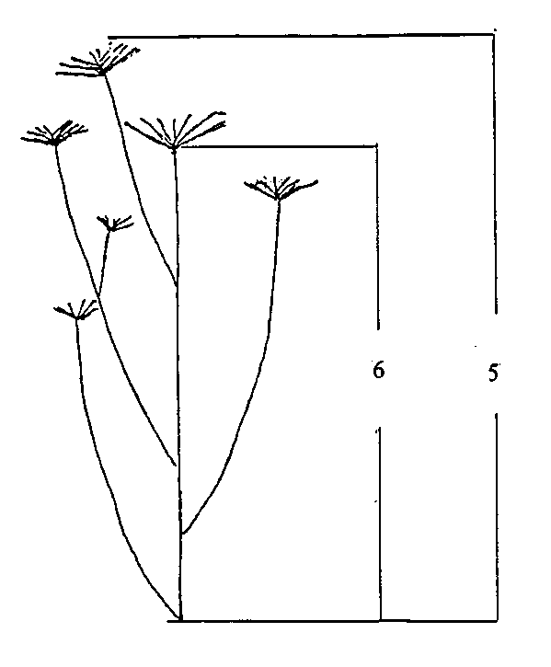

Ad. 12: Hoja: densidad de laciniado

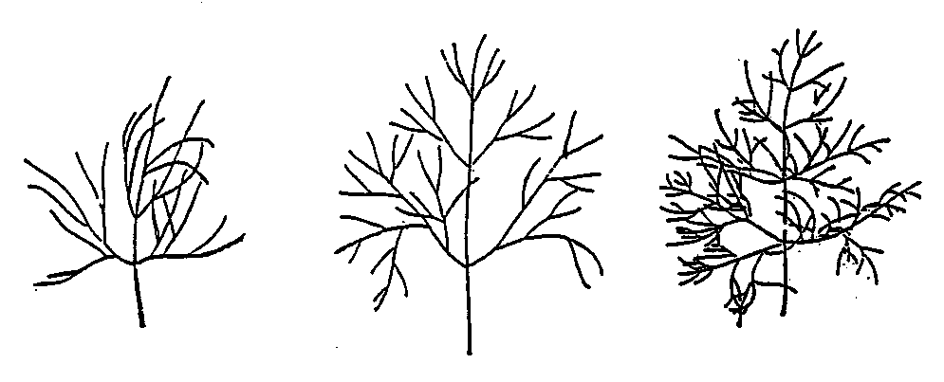

3 | 5 | 7
laxa | media | densa

Ad. 13: Hoja: anchura de las lacinias

Lacinias
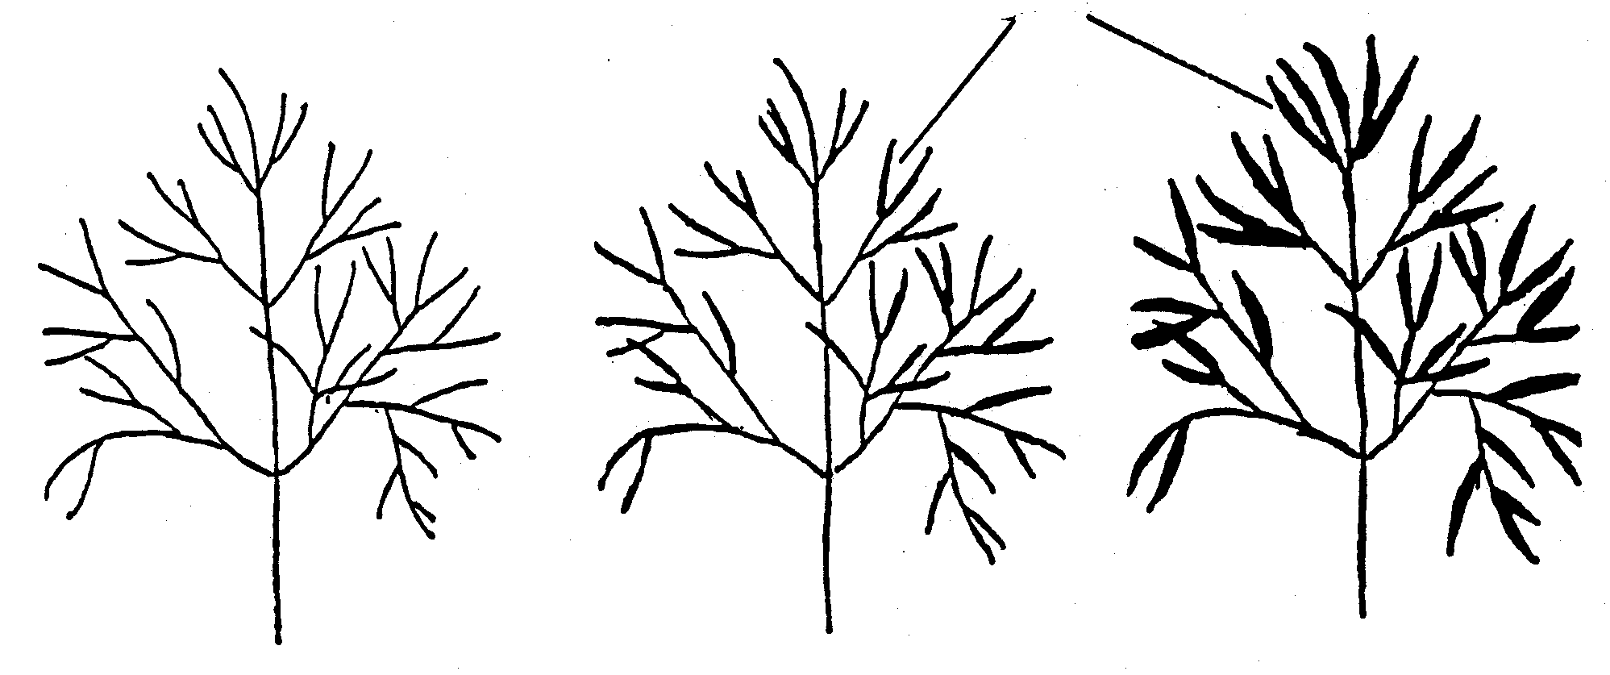

3 | 5 | 7
estrecha | media | ancha

Ad. 14 y 15: Hoja: longitud (14) y anchura (15)

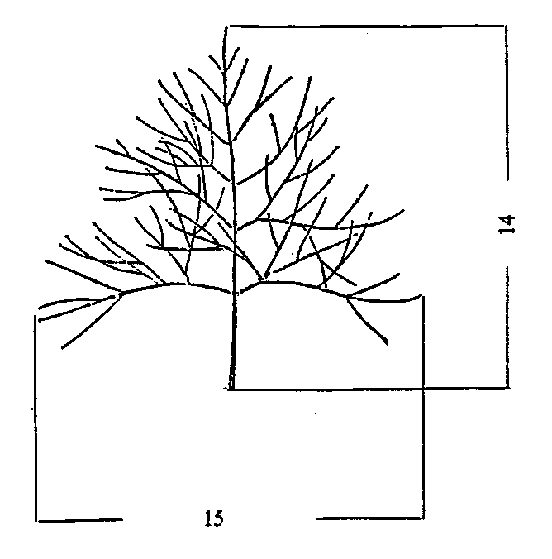
Ad. 20: Umbela principal: número de pedúnculos

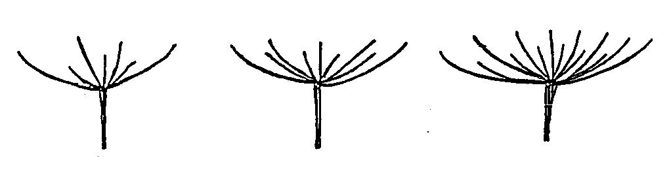

3 | 5 | 7
bajo | medio | alto
IX. Bibliografía

Chroboczek, E., 1977: “Odmianoznawstwo Roslin Warzywnych”, Panstwowe Wydawnictwo Rolnicze i Lesne, Varsovia.

Dachler, M. y Pelzmann, H., 1989: “Heil- und Gewürzpflanzen, Anbau-Ernte-Aufbereitung”, Österreichischer Agrarverlag, Viena.

Heeger, E. F., 1989: “Handbuch des Arznei- und Gewürzpflanzenbaues”, Dt. Bauernverlag, 2ª edición.

Heeger, E. F. y Brüchner, K., 1950: “Heil- und Gewürzpflanzen, Arten- und Sortenkunde”,
Dt. Bauernverlag.

Lizgunowa, T., 1948: “Ukrop. Owoszcznyje kultury i kormowyje korniepody. Rukowodstwo
po aprobacii sielsko-chozjastwiennych kultur”, Moscú.

Madaus, G., 1938: “Lehrbuch der biologischen Heilmittel”, Georg Thieme Verlag.

X. Cuestionario técnico

 |  |  |  |  |  | Número de referencia (a rellenar
 |  |  |  |  |  | por la Administración)
CUESTIONARIO TÉCNICO
a rellenar en relación con la solicitud de un título de obtención vegetal

1. Especie Anethum graveolens L.

ENELDO

 | 2. Solicitante (nombre y dirección)
 | 3. Denominación propuesta o referencia del obtentor
4. Información sobre el origen, la conservación y la reproducción o la multiplicación de la variedad

5. Caracteres de la variedad que deben indicarse (el número entre paréntesis hace referencia al carácter correspondiente en las Directrices de Examen; márquese el nivel de expresión apropiado).

 |  |  |  | Caracteres |  |  |  | Variedades ejemplo |  | Nota
5.1  (5) |  |  | Planta: altura
 |  |  | baja |  |  |  | Indyjski, Krezus |  | 3[ ]
 |  |  | media |  |  |  | Sari |  | 5[ ]
 |  |  | alta |  |  |  | Hanak, Szmaragd |  | 7[ ]
5.2  (16) |  |  | Hoja: matiz azul
 |  |  |  | ausente |  |  |  | Hanak, Indyjkski |  | 1[ ]
 |  |  |  | presente |  |  |  | Amat, Ambrozja |  | 9[ ]
5.3  (19) |  |  |  | Umbela principal: diámetro
 |  |  |  | pequeño |  |  |  | Indyjski |  | 3[ ]
 |  |  |  | medio |  |  |  | Amat |  | 5[ ]
 |  |  |  | grande |  |  |  | Kronos |  | 7[ ]
5.4  (21) |  |  |  | Época de aparición de la umbela principal
 |  |  |  | temprana |  |  |  | Indyjski |  | 3[ ]
 |  |  |  | media |  |  |  | Ambrozja |  | 5[ ]
 |  |  |  | tardía |  |  |  |  |  | 7[ ]

6. Variedades con características similares y diferencias respecto de esas variedades

Denominación de la variedad similar | Carácter en el que la variedad similar es diferente°⁾ | Nivel de expresión de la variedad similar | Nivel de expresión de la variedad candidata
______________
^{o)} Cuando los niveles de expresión de las dos variedades sean idénticos, se ruega indicar la amplitud de la diferencia.

7. Información complementaria que pueda ayudar a distinguir la variedad

7.1 Resistencia a plagas y enfermedades

7.2 Condiciones particulares para el examen de la variedad

7.3 Utilización (indíquese la utilización prevista)

7.4 Otra información

8. Autorización para la diseminación

- ¿Requiere la variedad autorización previa para su diseminación según la legislación sobre protección del medio ambiente, la salud humana y animal?
Sí [ ] No [ ]

- ¿Se ha obtenido dicha autorización?

Sí [ ] No [ ]

Si la respuesta a esta pregunta es sí, por favor incluya una copia de dicha autorización.

[Fin del documento]

